Лаборная работа №4

Основы интерфейса взаимодействия пользователя с системой Unix на уровне командной строки

Кучеренко София

Содержание

# 1 Цель работы

Приобрести практические навыки взаимодействия с системой посредством командной строки.

# 2 Выполнение лабораторной работы

1. Определим полное имя домашнего каталога.

Имя домашнего каталога

Имя домашнего каталога

1. Перейдите в каталог /tmp и выведем на экран содержимое каталога с помощью команды ls.

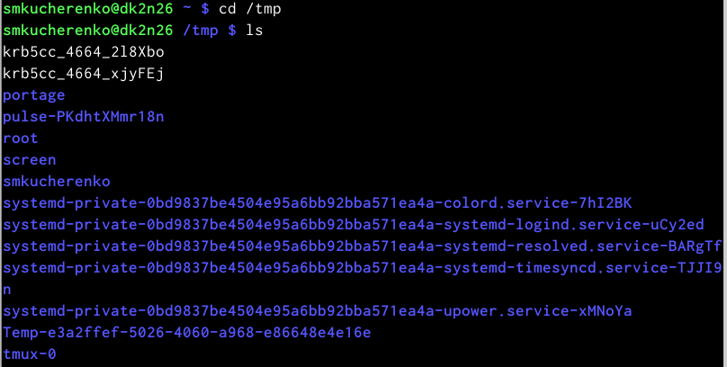

Переход в каталог и его содержимое

Применим команду ls с опцией -a, с ее помощью выведем скрытые каталоги.

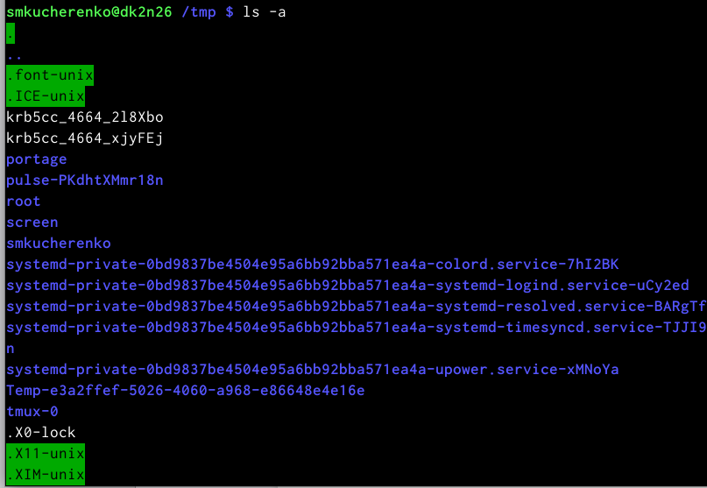

Скрытые каталоги

Применим команду ls с опцией -l, с ее помощью вывели подробную информацию о файлах и каталогах.

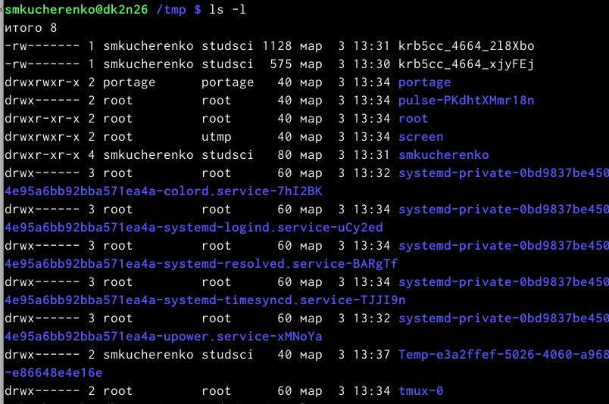

Информация о файлах и каталогах

1. Определим, есть ли в каталоге /var/spool подкаталог с именем cron? Он там есть

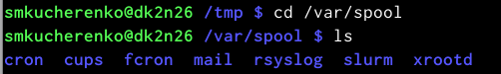

Файлы каталога в тч cron

1. Перейдем в Ваш домашний каталог и выведем на экран его содержимое. Определим, кто является владельцем файлов и подкаталогов?

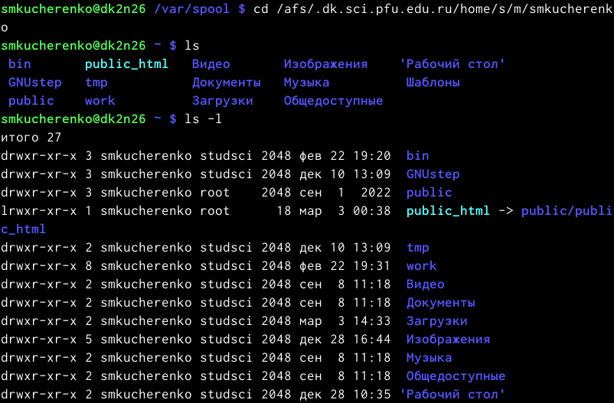

Содержимое каталога и имя владельца

1. В домашнем каталоге создадим новый каталог с именем newdir.

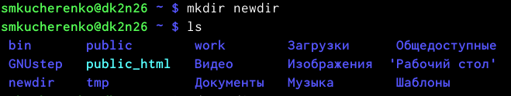

Создание каталога newdir

1. В каталоге ~/newdir создадим новый каталог с именем morefun.

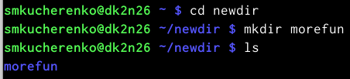

Содание каталога morefun

1. В домашнем каталоге создадим одной командой три новых каталога с именами letters, memos, misk. Затем удалим эти каталоги одной командой.

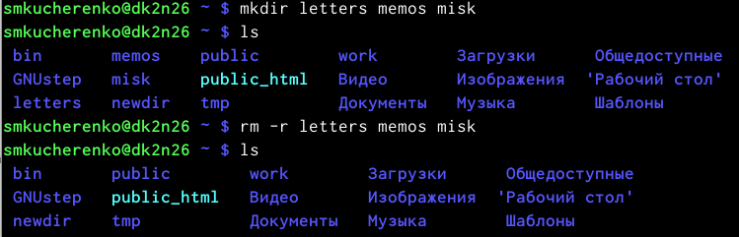

Создание каталогов и их удаление

1. Попробуем удалить ранее созданный каталог ~/newdir командой rm. Проверим, был ли каталог удалён. Без -r мы бы не смогли удалить не пустые каталоги.

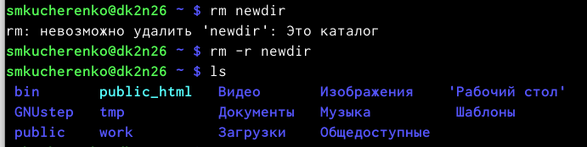

Попытка удаления каталога

1. С помощью команды man определим, какую опцию команды ls нужно использовать для просмотра содержимого не только указанного каталога, но и подкаталогов, входящих в него.

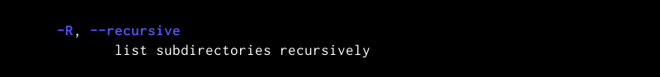

Команда ls -R

1. С помощью команды man определим набор опций команды ls, позволяющий отсортировать по времени последнего изменения выводимый список содержимого каталога с развёрнутым описанием файлов.

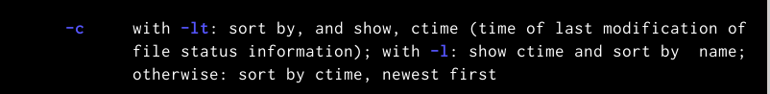

Команда ls -c

1. Далее c помощью команды man выведем несколько команд. cd-отвечает за переходы между каталогами pwd-вывод нахождения на данный момент mkdir-создание каталогов rmdir-удаление пустых каталогов rm-удаление файлов и директорий

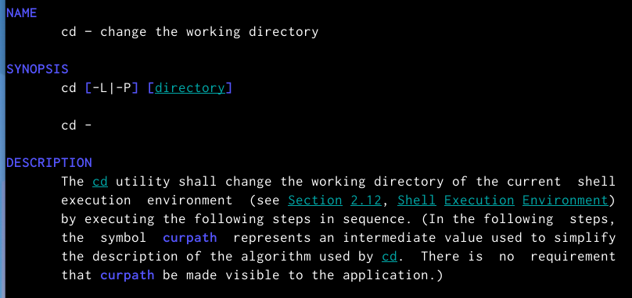 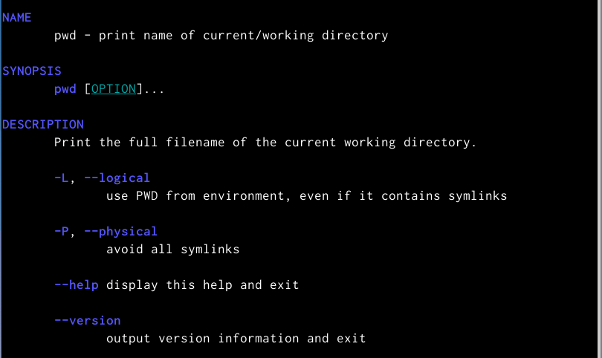 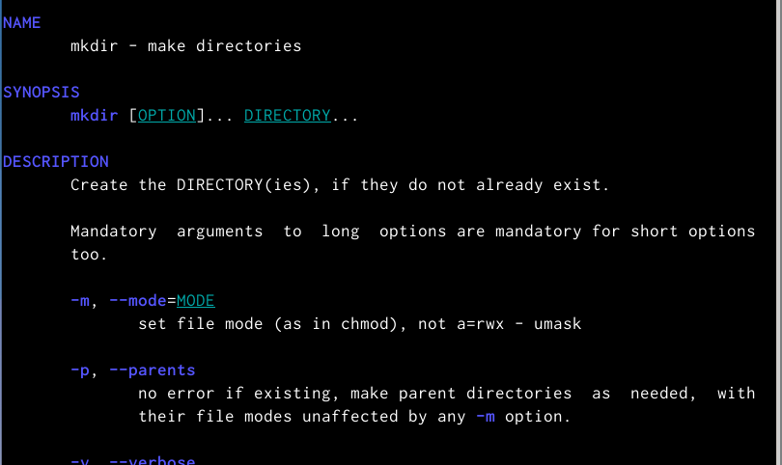 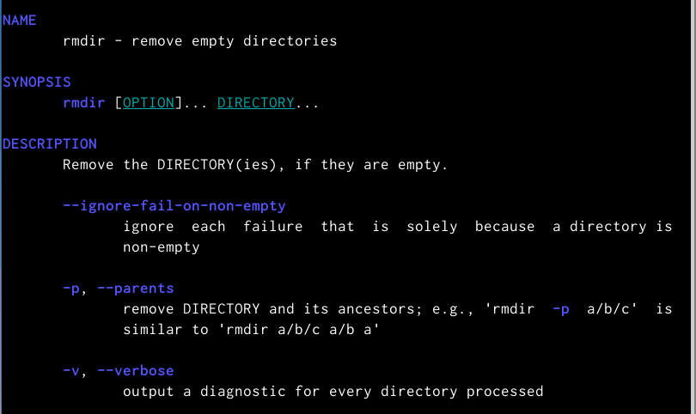 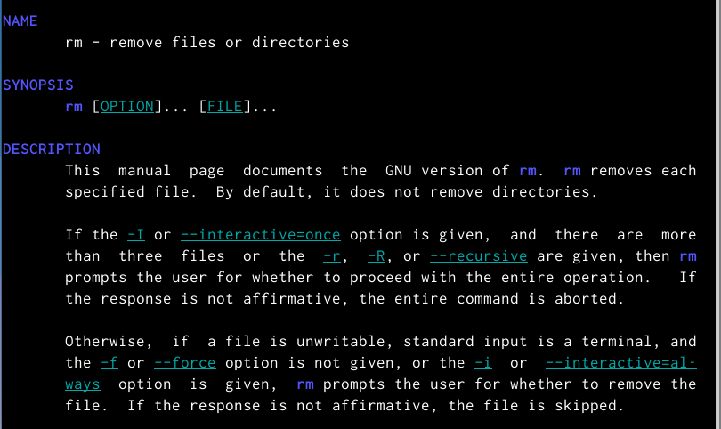

1. Используя информацию, полученную при помощи команды history, выполним модификацию и исполнение нескольких команд из буфера команд.

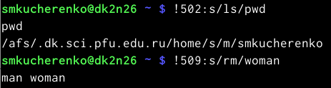

Модификация команд

# 3 Контрольные вопросы

1. Что такое командная строка? Термина для работы с файлами, каталогами.
2. При помощи какой команды можно определить абсолютный путь текущего каталога? pwd
3. При помощи какой команды и каких опций можно определить только тип файлов и их имена в текущем каталоге? Приведите примеры. ls -l
4. Каким образом отобразить информацию о скрытых файлах? Приведите примеры. ls -a
5. При помощи каких команд можно удалить файл и каталог? Можно ли это сделать одной и той же командой? Приведите примеры. rm/rmdir рм не удалит не пустой каталог.
6. Каким образом можно вывести информацию о последних выполненных пользователем командах? работы? history
7. Как воспользоваться историей команд для их модифицированного выполнения? Приведите примеры. !:s/чтоменяем/начтоменяем
8. Приведите примеры запуска нескольких команд в одной строке.
9. Дайте определение и приведите примера символов экранирования. символы замены стандартных слов ~=home
10. Охарактеризуйте вывод информации на экран после выполнения команды ls с опцией
11. Вывод расширенной информации о файле-вес, название, защита.
12. Что такое относительный путь к файлу? Приведите примеры использования относительного и абсолютного пути при выполнении какой-либо команды.
13. Как получить информацию об интересующей вас команде? man
14. Какая клавиша или комбинация клавиш служит для автоматического дополнения вводимых команд? Ctrl+R # Выводы

В данной лабораторной работе мы познакомились с командной строкой, научились простейшим командам.

:::